上海大学“区块链”课程论文考试
DATAVLT项目分析
姓名：张琦 学号： 21122154
字数：
摘 要：
DATAVLT是一个按需自动服务平台，通过跟踪、分析、集成，关联数据，帮 助用户能出更明智的业务决策的。DATAVLT 旨在以分布式账本的方式提供中 立的数据给那些需要提高竞争力企业及组织。DATAVLT 同时也是一个端到端 的信息及数据管理平台。

关键字：人工智能、数据、分布式记账

论文评语：

成绩： 任课教师：吴建刚
- 经济模型分析
  - 项目、创始人及团队简介
  - 项目想要实现什么
  - 为什么需要分布式记账
  - 代币机制
- 技术模型分析
  - 共识机制
  - 帐户机制及智能合约
  - 数据库、隐私保护、身份验证等
  - 现有技术文档及代码评价
- 项目未来
  - 未来规划及激励机制
  - 现有社区及应用评价
  - 项目投资分析

Datavlt是基于区块链技术的海量数据分析平台，利用区块链去中心化的特性，Datavlt搭建了智能化的大数据平台，具有追踪、分析、集成与关联数据功能，为用户提供更为明智的商业决策参考。此外，Datavlt智能合约与代币模式利于企业实现价值传递，实现企业成长，增强实力
Datavlt的愿景是在未来三年内成为全球最专业的区块链数据分析的服务提供商。在传统数据行业，基于大数据的应用越来越多。区块链具有去中心化、开放、共享的独特性。未来，基本上所有的大数据应用都会有引入区块链的迫切需求。Datavlt战略定位清晰，有利于迅速抢占行业市场，使项目持续发展。
DATAVLT团队
Datavlt核心团队由了解并熟悉质量数据分析的专业人士组成。该团队拥有总计 60 年的相关经验和经验，从设计、集成、应用到各个相关流程。 Benny 具有丰富的分析师经验，主导多个政府间合作项目及各种商业项目。
Michelle 是具有丰富经验的世界一流企业的战略顾问及高级管理团队成员，拥有超过 12 年的全球化运作经验。不过，项目网站和白皮书没有披露社区的成长和管理计划，对于社区未来发展方向不够明朗。
Willy Wong联合创始人品牌，营销和技术开发作为世界着名动画和游戏工作室的技术总监，Willy拥有丰富的知识和经验，是获奖游戏的重要成员，并为团队带来了平台到业务数据要求和工业实施技术的工业敏锐度。
Akbar Ahmed首席数据科学家Akbar Ahmed是DATAVLT的首席数据科学家。作为新加坡金融科技行业的资深人士，他拥有多年的行业经验，专注于AI / ML，软件开发和数据分析。他领导了与风险评估，客户保留，情感挖掘和业务流程相关的成功分析项目。在DATAVLT，他领导的科学家团队致力于帮助企业通过区块链技术对大数据进行有意义的理解。

区块链技术
Datavlt区块链项目为用户解决了大数据分析中的数据质量、数据存储和管理的问题，解决了传递大数据平台数据不透明、不共享的问题。更为重要的是，引入代币后，区块链能给项目带来市场化的效果，不同系统之间的数据可以有价值的共享、流通，并在某个时间点自动执行。
区块链技术可以确保数据交易的完整性和安全性。然后将数据处理并发送到DATAVLT清洗、跟踪。为了保证数据的质量和一致性，清理数据的元数据将在区块链存储库中进行指纹识别和分发。然后，人工智能组件被激活来学习用户的数据集。最后，通过安全的区块链技术将干净的信息流回用户，并发送到集成的智能仪表板。
区块链通过下列技术实现去中心化，增强安全性，高效以及可扩展:
不变一第三方不能对数据做任何改变。
腐败和防篡改一应用程序是基 于一个围绕原则形成的网络。协商-致使审查制度不可能。
安全性一 没有中心故障点，并且用加密技术保护，应用程序可以很好地防止黑客、攻击和欺诈活动。
零停机一应用永远不会 下线，永远不能关闭。
智能合约一 智能合同是一种用来描述计算机代码的短语，它可以促进内容、财产、股票、金钱或任何有价值的东西的交换。在区块链中运行时，聪明的合约是一个自我操作的计算机程序自动执行特定的条件满足时，它完全没有任何可能性的审查程序，停机、欺诈或第三方干扰。
去中心化的App，存储系统(IPFS) ，沟通平台，空间数据库以及非关云料t民庆
分布式帐本的优势
区块链将被用于为任何敏感信息(例如企 业数据)提供增强的安全保障。DATAVLT数字账本将确保数据完整性，并最大限度地减少来自外部数据源操作的可能性。这些类型的敏感数据将被存储在唯一密钥的区块链中，并且不会影响信任。
同样，通用的数据会被存储在公共的区块链中以特定的垂直钥匙来区分它们和隐私数据。通用数据包括来自互联网、社交媒体网络、论坛、研究、报告、统计数据、经济表现趋势、人口统计报告等信息。
总的来说，在任何情况下，这种方法将增强数据的安全性，并确保其可信度。另外，DATAVLT 将会在在以太坊区块链系统的DAO中应用人工智能以及PL。

使用以太坊的理由
以太坊拥有每秒处理超过25个事务的能力。它使用以ether激励使用者来验证交易，确保网络安全并且就所有运行结果达成共识，这些步骤是保证智能合约在以太坊上运行的条件。智能合约在以太坊虚拟机(EVM)内运行，它为脚本和图灵提供了更具表现力和完整的编码语言，这意味着它可以对任何可以想到的计算进行编码。
以太是什么?以太是--个必要的元素~燃料运行分布式应用平台伊斯利恩。它是平台的客户机向执行请求操作的机器支付的一种支付方式。换言之，以太是鼓励开发者编写高质量应用(浪费代码成本更高)，以及网络保持健康(人们对其贡献的资源得到补偿)的动机。
系统化安全
以太网的一个主要优势是它的运行方式，所有的参与者既是客户端也是服务器端。这使得以太网同中央服务器的网络相比，大大降低了被黑客渗透及攻击的可能性。
正因如此，以态网的分布式网络技术部分瘫痪，依然能够保持正常运行。其数据验证，存储和保护机制，确保了其交易记录的高可靠性。网络上的公共数据可以任意访问却不可篡改，以及严格的内部管理机制确保了交易记录几乎百分之百的准确性。
由于具备了内部的自动化交易流程及分布式的数据验证方式，以太网不需要额外的中央处理机构进行操作及校验。
智能合约即服务
当智能合约(SCaaS) 为一项服务时，任何规则都是严谨的算法程序。智能合约会要求使用者在规则之内执行特定的动作。区块链技术提供了实现智能合约的完美基础，它让合约制定者与各类复杂的系统和用户之间达成自动执行的合约。区块链开启了用户自主系统的合作机会，也透过算法的语
言制定的规则承担行为责任。万一发生违约，智能合约及其感应机制的指示会告知我们究竟是内置自主系统还是个人应该承担责任。
DATAVLT的效用和成长生态
DATAVLT采用的是区块链技术，有必要发行数字化代币。DATAVLT将上线实用代币，由于公司的发展、产品的完善和提供服务的发展，这种代币价值会逐渐上升。

DATAVLT代币
简称DVT:
总量发行量: 650,000,000 DVTs
兑换比率:1 ETH兑换7,500 DVTs
DATAVLT 发行一个数据货币 （以缩写 DVT 代称）。DVT 允许使用传统货币以及加密货币购买人工智能驱动的数据分析服务。其估值增长依赖于数据处理与交付的数据交易量。依照市场总体的数据分析需求成长趋势判断，其价值预计长期增加。
使用 DVT 购买 DATAVLT 服务的两种方式：
1）DVT 即将合作的各主流交易平台；
2）从 DATAVLT 的直接购买
不论通过何种途径购买 DVT，其在我们的服务平台上都具有相同的使用参数
资产评估
平台发行DVT 代币, 最开始设计时初始数量为 12亿枚，今年1月份，鉴于ETH价值上涨，Datavlt团队决定 DVT代币总数从12亿减少到6.5亿，60％的贡献者分配令牌池。将其12万ETH的初始硬限额减至4万ETH。币的总量减少，流通量减少，这算是一个实质的利好。依照市场总体的数据分析需求成长趋势判断，其价值预计长期增加。
用户与消费者
困难在于迅速有效地收集洞见、拥有足够的相关数据以及数据不准确的问题。区块链技术直接解决了这一挑战，让营销人员能够解决数据分析的复杂性，从而使个性化成为一个精简的过程，并使其变得有意义。
DATAVLT 共同创办人 Michelle Yeo 表示：“数据是我们现代社会的一切，尤其是对营销人员来说。当前数据分析方法和存储的问题在于它们因应各部门而有不同存储方式。这造成了一种情况，那就是公司对自己的数据缺乏适当和广泛的了解。”
超个性化需要高质量的数据和目标数据技术。DATAVLT 的分布式总账技术确保所有存储数据全都是透明的，并且所做的任何更改都是经过验证和不可变的。DATAVLT 可通过提供先进的用户友好型数据分析，帮助营销人员在向消费者提供个性化产品时增进成效。

自我感想
该DATAVLT通过区块链技术对数据进行透明化处理，使用户可以更加信任操作平台，用分布式记账记录网络参与者之间的交易数据的交换，大大降低了信任成本，通过人工智能对互联网大数据进行处理，区块链去中心化的特性能让不同节点的用户进行互信和协作，进而完成商业价值。

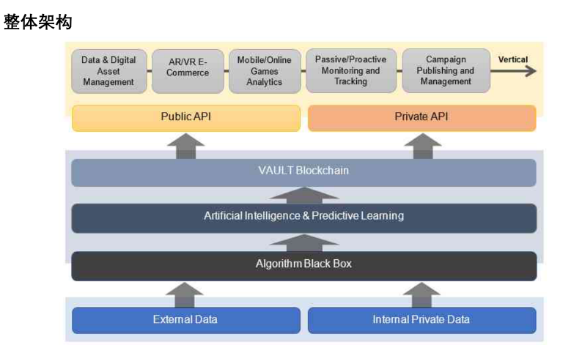

消息来源：DATAVLT
相关链接：
- http://www.datavlt.com

